**手机端报名须知**

1. **报名流程**

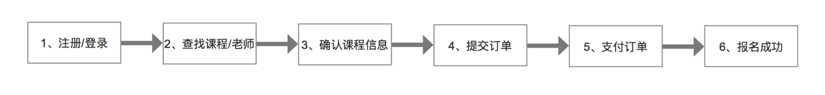

1. **注册/登录**

首先打开APP点击【我的】-【立即登录】-【注册】，使用手机号注册成功后即可登录。在【我的】-【设置】-【社交账号绑定】里面绑定第三方账号（微信、QQ、微博）后即可使用第三方账号登录。

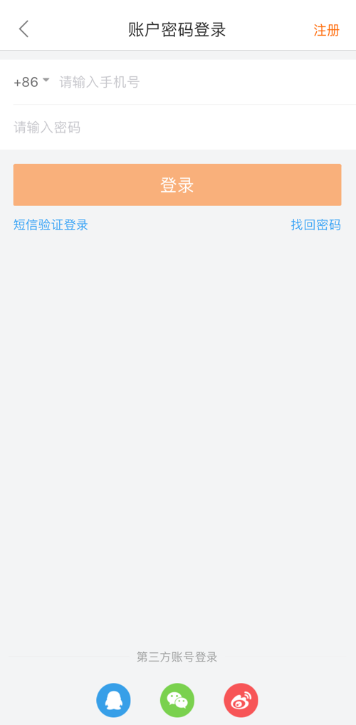

1. **查找课程/老师**

首页顶部搜索框可搜索查找你感兴趣并想要学习的课程，或者你喜欢某个老师，可以直接搜索老师的名字。

1. **确认课程信息**

在课程详情页里面，你可以了解到课程的详细信息，比如课程介绍、主讲老师、上课时间、课节数、课程目录、课程评价、回放时限等。



1. **提交订单**

在课程详情页里面点击“立即报名”跳转到提交订单页面。如果要使用优惠券可点击优惠券。

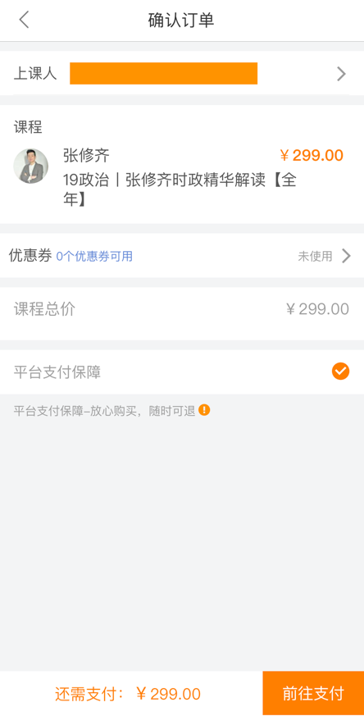

1. **支付订单**

可使用银行卡支付，也可使用支付宝、微信、银联支付、家长代付、账户余额等方式支付。（手机网页端只支持银行卡、微信支付、账户余额支付）

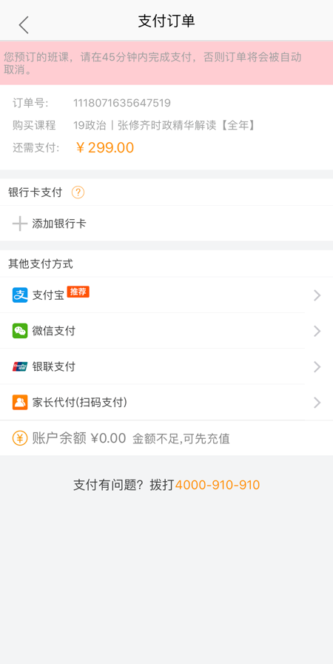

1. **报名成功**

报名成功后会收到报名成功的短信、微信（请提前关注跟谁学服务号）、APP系统通知，可在【学习】里面查看课程信息。如果使用电脑上课请提前下载好【跟谁学直播助手】。请牢记上课时间，提前做好准备。